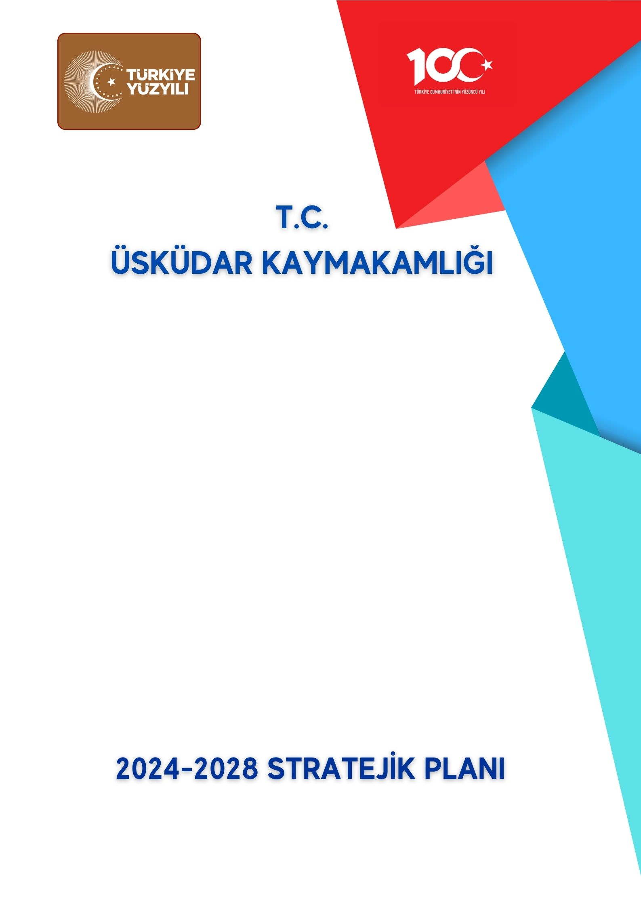

**ŞEHİT HALİL KANTARCI**

**ANAOKULU MÜDÜRLÜĞÜ**

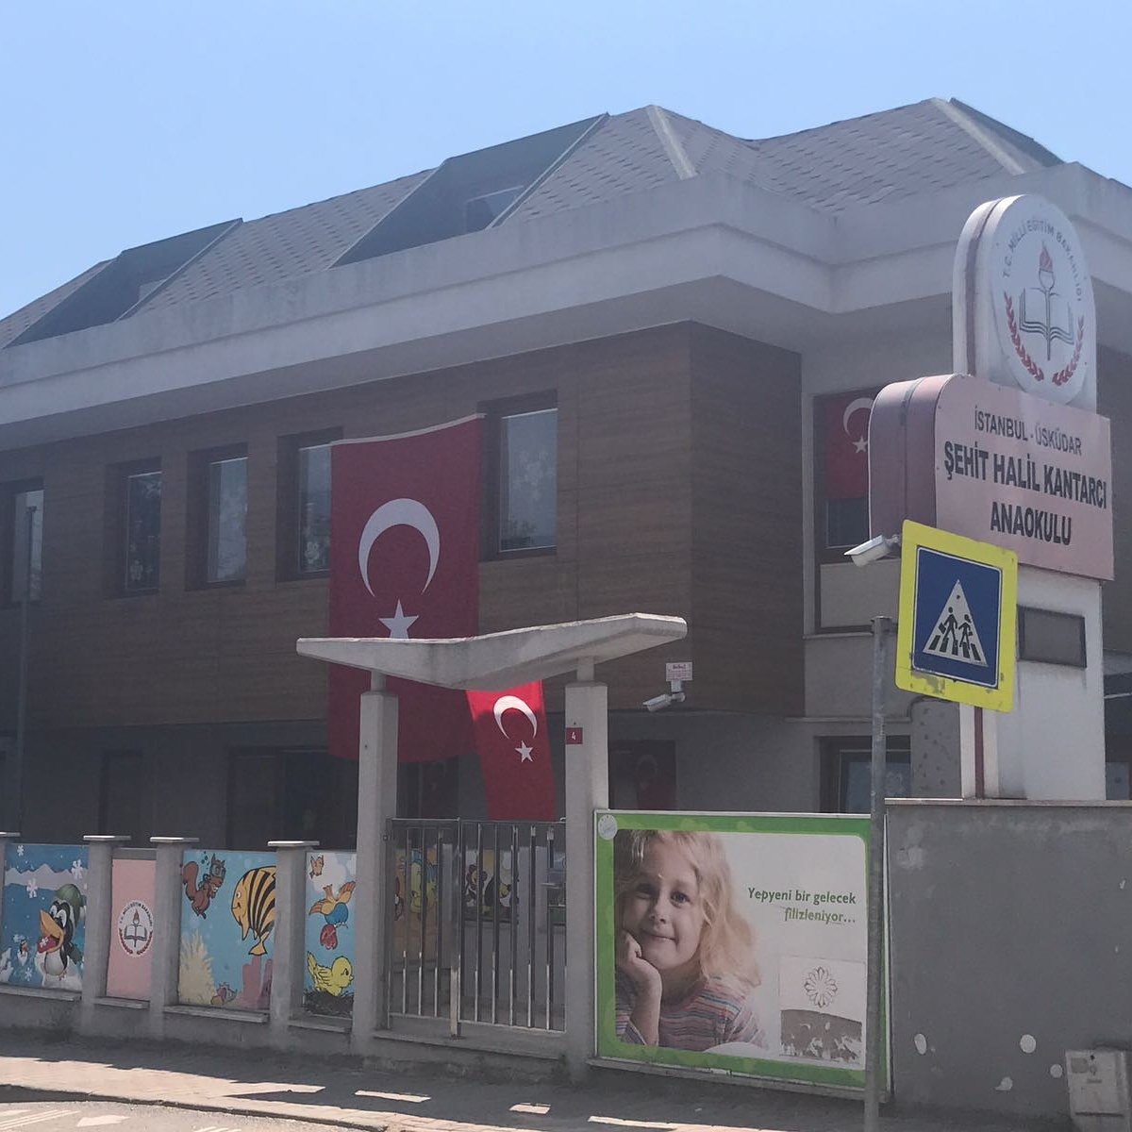

# C:\Users\misafir\Desktop\Yeni klasör\atat_2_.jpg

# Okul / Kurum Bilgileri

|  |  |  |  |
| --- | --- | --- | --- |
| **İli: İSTANBUL** |  | **İlçesi: ÜSKÜDAR** |  |
| **Adres:** | Bahçelievler mah.  Trafo sok. No 4 | **Coğrafi Konum Bağlantısı:** |  |
| **Telefon** | 0216-557-04-67 | **Faks Numarası:** | 0216-557-04-67 |
| **E-Posta** | sehithalilkantarcianaokulu@gmail.com | **Web Sayfası** | sehithalilkantarcianaokulu.meb.k12.tr |
| **Kurum Kodu:** | 762136 | **Öğretim Şekli:** | Tam Gün |

# SUNUŞ

**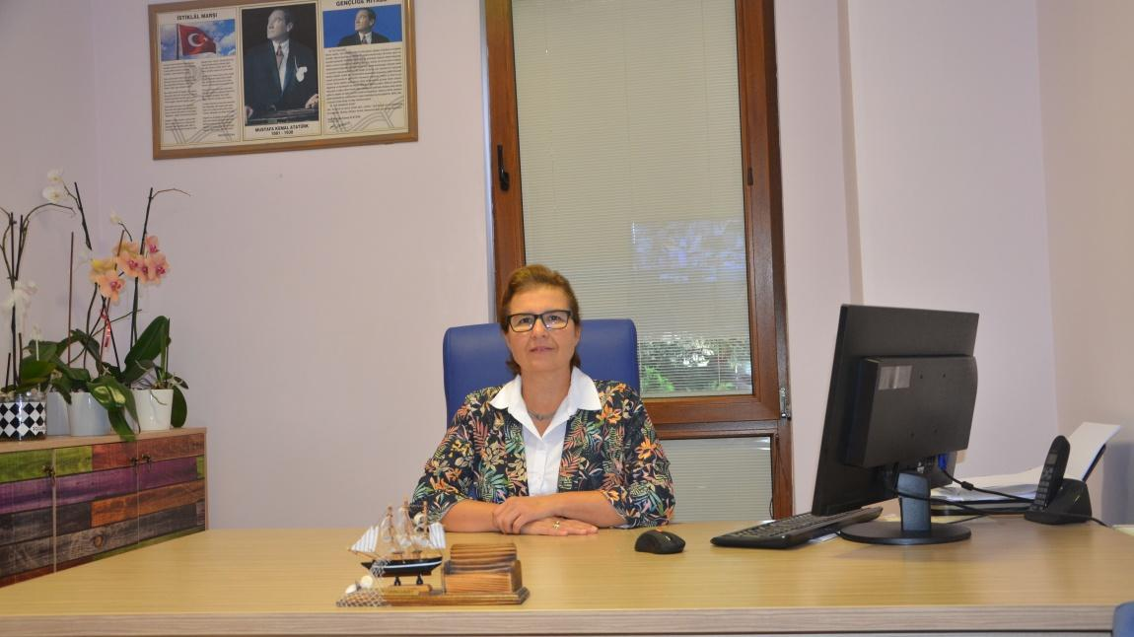**

Geçmişten günümüze gelirken var olan yaratıcılığın getirdiği teknolojik ve sosyal anlamda gelişmişliğin ulaştığı hız, artık kaçınılmazları da önümüze sererek kendini göstermektedir. Güçlü ekonomik ve sosyal yapı, güçlü bir ülke olmanın ve tüm değişikliklerde dimdik ayakta durabilmenin kaçınılmazlığı da oldukça büyük önem taşımaktadır. Gelişen ve sürekliliği izlenebilen, bilgi ve planlama temellerine dayanan güçlü bir yaşam standardı ve ekonomik yapı; stratejik amaçlar, hedefler ve planlanmış zaman diliminde gerçekleşecek uygulama faaliyetleri ile (STRATEJİK PLAN) oluşabilmektedir.

Okulumuz, daha iyi bir eğitim seviyesine ulaşmak düşüncesiyle sürekli yenilenmeyi ve kalite kültürünü kendisine ilke edinmeyi amaçlamaktadır. Kalite kültürünü oluşturmak için eğitim ve öğretim başta olmak üzere insan kaynakları ve kurumsallaşma, sosyal faaliyetler, alt yapı, toplumla ilişkiler ve kurumlar arası ilişkileri kapsayan 2019-2023 stratejik plan hazırlanmıştır.

Büyük önder Atatürk'ü önder alan bizler, Çağa uyum sağlamış, çağı yönlendiren gençler yetiştirmek için kurulmuş olan okulumuz, geleceğimizin teminatı olan öğrencilerimizi daha iyi imkânlarla yetiştirip, düşünce ufku ve yenilikçi ruhu açık Türkiye Cumhuriyetinin çıtasını daha yükseklere taşıyan bireyler olması için öğretmenleri ve idarecileriyle özverili bir şekilde tüm azmimizle çalışmaktayız. Şehit Halil Kantarcı Anaokulu olarak en büyük amacımız; İlköğretime hazır, sosyalleşmiş, kendisine güvenen çevresiyle iyi ilişkiler kurabilen sağlıklı nesiller yetiştirmektir.

Şehit Halil Kantarcı Anaokulu stratejik planlama çalışmasına önce durum tespiti, yani okulun SWOT ANALİZİ yapılarak başlanmıştır. SWOT analizi tüm idari personelin ve öğretmenlerin katılımıyla uzun süren bir çalışma sonucu ilk şeklini almış, varılan genel sonuçların sadeleştirilmesi ise Okul yönetimi ile öğretmenlerden oluşan beş kişilik bir kurul tarafından yapılmıştır. Daha sonra SWOT sonuçlarına göre stratejik planlama aşamasına geçilmiştir. Bu süreçte okulun amaçları, hedefleri, hedeflere ulaşmak için gerekli stratejiler, eylem planı ve sonuçta başarı veya başarısızlığın göstergeleri ortaya konulmuştur. Denebilir ki SWOT analizi bir kilometre taşıdır okulumuzun bugün ki resmidir ve Stratejik Planlama ise bugünden yarına nasıl hazırlanmamız gerektiğine dair kalıcı bir belgedir.Stratejik Plan'da belirlenen hedeflerimizi ne ölçüde gerçekleştirdiğimiz, plan dönemi içindeki her yıl sonunda gözden geçirilecek ve gereken revizyonlar yapılacaktır.Şehit Halil Kantarcı aanaokulu Stratejik Planı 2024/2028 da belirtilen amaç ve hedeflere ulaşmamızın okulumuzun gelişme kurumsallaşma süreçlerine önemli katkılar sağlayacağına inanmaktayım.

N

**Okul Müdürü / Nadide SEYMAN**

# İÇİNDEKİLER

[Okul / Kurum Bilgileri 3](#_Toc163349368)

[SUNUŞ 4](#_Toc163349369)

[İÇİNDEKİLER 5](#_Toc163349370)

[GİRİŞ VE STRATEJİK PLANIN HAZIRLIK SÜRECİ 7](#_Toc163349371)

[Strateji Geliştirme Kurulu ve Stratejik Plan Ekibi 7](#_Toc163349372)

[Planlama Süreci: 8](#_Toc163349373)

[DURUM ANALİZİ 9](#_Toc163349374)

[**KURUMSAL TARİHÇE** 9](#_Toc163349375)

[**Uygulanmakta Olan Stratejik Planın Değerlendirilmesi** 9](#_Toc163349376)

[Faaliyet Alanları ile Ürün/Hizmetlerin Belirlenmesi 11](#_Toc163349379)

[PAYDAŞ ANALİZİ 12](#_Toc163349380)

[Öğretmen Anketi Sonuçları: 13](#_Toc163349381)

[Veli Anketi Sonuçları: 14](#_Toc163349382)

[Okul/Kurum İçi Analiz 15](#_Toc163349383)

[İnsan Kaynakları 15](#_Toc163349384)

[Teknolojik Düzey 18](#_Toc163349385)

[Mali Kaynaklar 20](#_Toc163349386)

[Gelir ve Gider Bilgisi 20](#_Toc163349387)

[GZFT (Güçlü, Zayıf, Fırsat, Tehdit) Analizi 22](#_Toc163349388)

[Dış Faktörler 24](#_Toc163349389)

[Tespit ve İhtiyaçların Belirlenmesi 26](#_Toc163349390)

[GELECEĞE BAKIŞ 26](#_Toc163349391)

[MİSYON, VİZYON VE TEMEL DEĞERLER 26](#_Toc163349392)

[Temel Değerler 27](#_Toc163349398)

[TEMEL DEĞERLERİMİZ 27](#_Toc163349399)

[AMAÇ, HEDEF VE EYLEMLER 28](#_Toc163349404)

[TEMA I: EĞİTİM VE ÖĞRETİME ERİŞİM 28](#_Toc163349405)

[TEMA II: EĞİTİM VE ÖĞRETİMDE KALİTENİN ARTIRILMASI 29](#_Toc163349406)

[Eylemler No 30](#_Toc163349407)

[TEMA III: KURUMSAL KAPASİTE 31](#_Toc163349431)

[V. BÖLÜM: MALİYETLENDİRME 33](#_Toc163349432)

[İZLEME VE DEĞERLENDİRME 33](#_Toc163349433)

[VI. BÖLÜM: İZLEME VE DEĞERLENDİRME 33](#_Toc163349434)

**GİRİŞ VE STRATEJİK PLANIN HAZIRLIK SÜRECİ**

**Strateji Geliştirme Kurulu ve Stratejik Plan Ekibi**

*Tablo 1. Strateji Geliştirme Kurulu ve Stratejik Plan Ekibi Tablosu*

|  |  |  |  |
| --- | --- | --- | --- |
| **Strateji Geliştirme Kurulu Bilgileri** | | **Stratejik Plan Ekibi Bilgileri** | |
| **Adı Soyadı** | **Ünvanı** | **Adı Soyadı** | **Ünvanı** |
| Nadide SEYMAN | OKUL MÜDÜRÜ | Seda TORTUMLU | MÜDÜR YARDIMCISI |
| Seda TORTUMLU | MÜDÜR YARDIMCISI | *Neslihan BAHADIR* | ÖĞRETMEN |
| Dilber YILDIZ | ÖĞRETMEN | Hatice ÇETİNKAYA | ÖĞRETMEN |
| Hatice OKUTAN | ÖĞRETMEN | Seda MERTER | ÖĞRETMEN |
| Merve ÇETİNKAYA | OKUL AİLE BİRLİĞİ BAŞKANI | Çiğdem YILMAZ | OKUL AİLE BİRLİĞİ Y.KURULU ÜYESİ |

**Planlama Süreci:**

2024-2028 dönemi stratejik plan hazırlanma süreci Strateji Geliştirme Kurulu ve Stratejik Plan Ekibi’nin oluşturulması ile başlamıştır. Ekip tarafından oluşturulan çalışma takvimi kapsamında ilk aşamada durum analizi çalışmaları yapılmış ve durum analizi aşamasında, paydaşlarımızın plan sürecine aktif katılımını sağlamak üzere paydaş anketi, toplantı ve görüşmeler yapılmıştır. Durum analizinin ardından geleceğe yönelim bölümüne geçilerek okulumuzun/kurumumuzun amaç, hedef, gösterge ve stratejileri belirlenmiştir.

**DURUM ANALİZİ**

**Kurumsal Tarihçe**

Okulumuz özel bir okul olarak 2010 yılında açılmıştır.2016 yılının kanlı darbe girişiminden sonra milli eğitim müdürlüğü bünyesine geçen okulumuz Şehit Kader Sivri Anaokulu olarak açılmıştır. Eylül 2016 da eğitim öğretime başlamıştır.

Daha sonra kaymakamlık onayıyla isim değişikliği yapılarak okulumuza Şehit Halil Kantarcı Anaokulu ismi verilmiştir.

Halen 7 derslik 7 şube olarak eğitim öğretime devam etmektedir.

**Uygulanmakta Olan Stratejik Planın Değerlendirilmesi**

Millî Eğitim Bakanlığı 2024-2028 Stratejik Planı 2019 yılında yürürlüğe girmiştir. Stratejik Plan; hazırlık süreci, durum analizi, geleceğe bakış, maliyetlendirme ile izleme ve değerlendirme bölümlerinden oluşmaktadır. 2024-2028 Stratejik Planı’nda 3 amaç, 18 strateji, 37performans göstergesi ve 22 eylem bulunmaktadır. Okulumuz tarafından söz konusu performans göstergeleri analiz edildiğinde,plan öncesi döneme göre ilerleme kaydeden, mevcut durumunu koruyan veya gerileme olduğu tespit edilen bazı performans göstergeleri olduğu belirlenmiştir.

Okulumuz 2024-2028 Stratejik Planı’nda yer alan ve “Öğrencilerimizin uyum ve devamsızlık sorunlarını gideren onlara katılım ve okulu tamamlama imkanı sunan etkin bir eğitim ve öğretime erişim süreci hakim kılınacaktır.” şeklinde ifade edilen Amaç 1 kapsamında toplam 5 performans göstergesi bulunmaktadır. Bu performans göstergelerinin 4 ünde %95 ve üzerinde, performans sergilendiği görülmüştür 1’-inde ise 1.1.4 göstergesine yönelik veri üretilemediği tespit edilmiştir.

**PERFORMANS GÖSTERGE SONUÇLARI**

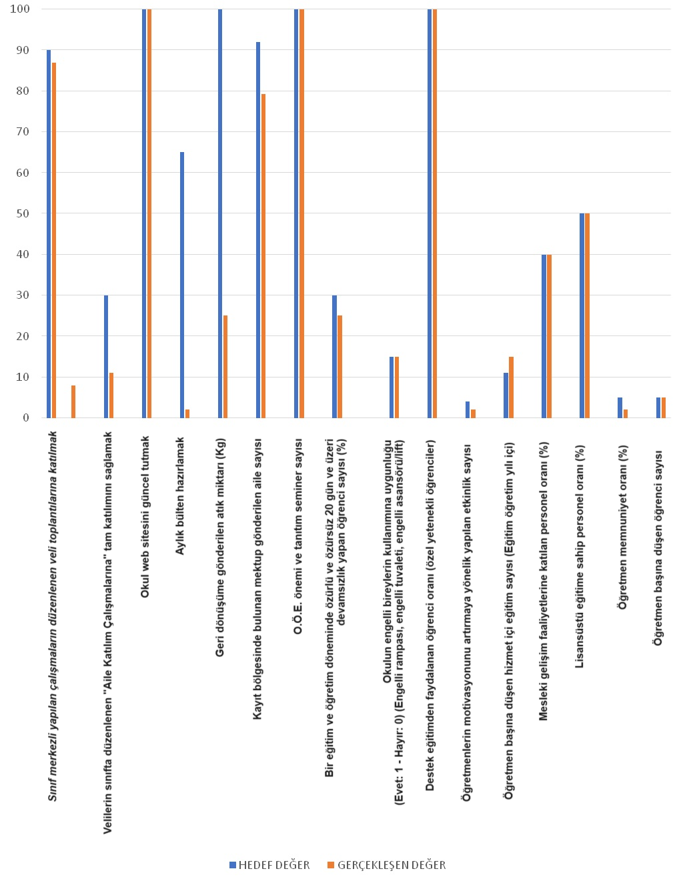

## Yasal Yükümlülükler ve Mevzuat Analizi

## 657 Sayılı Devlet Memurları Kanunu Milli Eğitim Bakanlığına Bağlı Okul ve Kurumların Yönetici ve Öğretmenlerinin Norm Kadrolarına İlişkin Yönetmelik Milli Eğitim Bakanlığı Eğitim Kurumları Yöneticilerinin Atama ve Yer Değiştirmelerine İlişkin Yönetmelik Milli Eğitim Bakanlığı Öğretmenlerinin Atama ve Yer Değiştirme Yönetmeliği Devlet Memurları Kanunu 6528 Sayılı Milli Eğitim Temel Kanunu İle Bazı Kanun ve Kanun Hükmünde Kararnamelerde Değişiklik Yapılmasına Dair Kanun Milli Eğitim Bakanlığı Personeline Başarı, Üstün Başarı ve Ödül Verilmesine Dair Yönerge

Milli Eğitim Bakanlığı Disiplin Amirleri Yönetmeliği Öğretmenlik Meslek Kanunu,Millî Eğitim Bakanlığı İl ve İlçe Millî Eğitim Müdürlükleri Yönetmeliği önem arz etmektedir. Okulumuz yukarıda belirtilen yasal çerçeve ve yönetmelikler doğrultusunda hizmet vermeye devam etmektedir

|  |  |  |  |  |
| --- | --- | --- | --- | --- |
| **Yasal Yükümlülük** | **Dayanak** | **Tespitler** |  | |
| Dayanak”  başlığı altında  sıralanan Kanun,  Kanun Hükmünde  Kararname, Tüzük,  Genelge ve  Yönetmeliklerdeki  ilgili hükümleri yerine  getirmek  “Eğitim-öğretim  hizmetleri, insan  kaynaklarının gelişimi,  halkla ilişkiler,  stratejik plan  hazırlama, stratejik  plan izleme-  değerlendirme süreci iş  ve işlemleri”  faaliyetlerini  yürütmek.  \*Resmi kurum ve  kuruluşlar, sivil toplum  kuruluşları ve özel  sektörle mevzuat  hükümlerine aykırı  olmamak ve faaliyet  alanlarını kapsamak  koşuluyla protokoller  ve diğer işbirliği  çalışmalarını yürütmek  \*Okul öncesi  öğrencilerinin okula  kayıt, devam-  devamsızlık, sosyal  sorumluluk çalışmaları  vb. iş ve işlemleri | T.C. Anayasası  1739 Sayılı Millî Eğitim Temel  Kanunu  652 Sayılı MEB Teşkilat ve  Görevleri Hakkındaki Kanun  Hükmünde Kararname  222 Sayılı Millî Eğitim Temel  Kanunu (Kabul No: 5.1.1961,  RG: 12.01.1961 / 10705‐Son  Ek ve Değişiklikler: Kanun No:  12.11.2003/ 5002, RG:  21.11.2003  657 Sayılı Devlet Memurları  Kanunu  5442 Sayılı İl İdaresi Kanunu  3308 Sayılı Mesleki Eğitim  Kanunu  439 Sayılı Ek Ders Kanunu  5018 sayılı Kamu Mali  Yönetimi ve Kontrol Kanunu  MEB Personel Mevzuat Bülteni  Erişim Yönetmeliği  MEB Millî Eğitim  Müdürlükleri Yönetmeliği  (22175 Sayılı RG Yayınlanan)  Millî Eğitim Bakanlığı  Rehberlik ve Psikolojik  Danışma Hizmetleri  Yönetmeliği  04.12.2012/202358 Sayı İl İlçe  MEM‟nün Teşkilatlanması 43  Nolu Genelge  26 Şubat 2018 tarihinde  yayımlanan Kamu İdarelerinde  Stratejik Planlamaya İlişkin  Usul ve Esaslar Hakkındaki  Yönetmelik  Okul Öncesi Eğitim ve  İlköğretim Kurumları  Yönetmeliği  Sosyal Etkinlikler Yönetmeliği  MEB Eğitim Kurulları ve  Zümreleri Yönergesi | Müdürlüğümüzün  hizmetlerini  mevzuattaki  hükümlere uygun  olarak  yürütmektedir.  •Diğer kurumlarla  işbirliği gerektiren  çalışmalarda, gerek  tabi olduğumuz  mevzuat gerekse  diğer kurumların  mevzuatları  arasında  uyuşmazlık ortaya  çıkabilmektedir.  Tabi olduğumuz  mevzuatın kapsamı,  Müdürlüğümüzün  yetkilerini  çeşitlendirmekle  birlikte  sınırlamaktadır.  Kurumsal  kültürümüz,  mevzuatta sık  yaşanan  değişikliklere  hazırlıklı olmasına  rağmen öğrenci ve  velilerimizden  oluşan  paydaşlarımız, yeni  ve farklı çalışmalara  uyuma direnç  göstermektedir.  Mevzuat itibariyle  öğrenci velilerinin  eğitim faaliyetlerine  müdahale alanını  sınırlandıran  herhangi bir  mekanizma  bulunmamaktadır. |  | Diğer kurumlarla işbirliğinde yetki |
| Yetki alanının  genişletilmesi  Mevzuat itibariyle  Okul Müdürlerinin  yetkilerinin  artırılması  Eğitim  uygulamaları  konusunda ulusal  düzeyde tanıtım  çalışmaları  yaparak öğrenci ve  velilerinin  bilgilendirilmesi  Mevzuatta ihtiyaç  duyulan  değişikliklerde  “yenileme”  çalışmaları yerine  “güncelleme”  çalışmalarına yer  verilmesi  Öğrenci velilerinin  eğitim  faaliyetlerine  müdahale  alanlarının  sınırlandırılması  için yasal  tedbirlerin  alınması  Mevzuatın,  çalışanların  kendilerini  güvende  hissedebileceği  şekilde yeniden  düzenlenmesi | |
|  | |

**Üst Politika Belgeleri Analizi**

*Tablo 2. Üst Politika Belgeleri Analizi Tablosu*

|  |  |  |
| --- | --- | --- |
| **Üst Politika Belgesi** | **İlgili**  **Bölüm/Referans** | **Verilen Görevler/İhtiyaçlar** |
| 5018 sayılı Kamu Mali Yönetimi ve Kontrol Kanunu | 9. Madde  41. Madde | Kurum Faaliyetlerinde bütçenin etkin ve verimli kullanımı  Stratejik Plan Hazırlama  Performans Programı Hazırlama Faaliyet Raporu Hazırlama |
| Kamu İdareleri İçin  Stratejik Plan Hazırlama Kılavuzu | Tümü | Kamu İdareleri İçin Stratejik Plan Hazırlama Kılavuzu |
| 30344 sayılı Kamu İdarelerinde Stratejik  Plan Hazırlamaya İlişkin Usul ve Esaslar Hakkında Yönetmelik(26 Şubat 2018) | Tümü | 5 yıllık hedefleri içeren Stratejik  Plan hazırlanmas |
| OECD 2018 Raporu | Türkiye verileri | Stratejilerin belirlenmesi |
| MEB 2024-2028  Stratejik Planı | Tümü | 2024-2028 Stratejik Planının Hazırlanması MEB |
| İstanbul MEM 2024-  2028 Stratejik Planı | Tümü | 2024-2028 Stratejik Plan Hazırlık Programı  İstanbul MEM |
| Üsküdar İlçe Milli Eğitim Müdürlüğü 2024-2028 Stratejik  Planı | Tümü | 2024-2028 Stratejik Plan Hazırlık Programı İlçe MEM |

## Faaliyet Alanları ile Ürün/Hizmetlerin Belirlenmesi

Tablo3.Faaliyet Alanlar/ Ürün ve Hizmetler Tablosu

|  |  |
| --- | --- |
| **Faaliyet Alanı** | **Ürün/Hizmetler** |
| **Öğretim-eğitim faaliyetleri** | Öğrenci İşleri Kayıt-nakil işleri Devam-  Devamsızlık  Sınıf geçme  Sınav hizmetleri |
| **Rehberlik faaliyetleri** | Öğrencilere rehberlik yapmak Velilere rehberlik etmek  Rehberlik faaliyetlerini yürütmek |
| **Sosyal faaliyetler** | Kütüphane gezileri  İstanbul’un tarihi yerlerine gezileri |
| **Sportif faaliyetler** | Atletizm Yarışlarına katılma |
| **Kültürel ve sanatsal faaliyetler** | Resim sergileri düzenleme,  Bilim ve Sanat Şenliği düzenleme |
| **İnsan kaynakları faaliyetleri (mesleki gelişim faaliyetleri, personel etkinlikleri…)** | Öğretmen ve okul personeline hizmet içi eğitim faaliyetlerinin verilmesi |
| **Okul aile birliği faaliyetleri** | Kermes, gezi, sosyal yardım faaliyetleri |
| **Öğrencilere yönelik faaliyetler** | Gezi, Sosyal etkinlikler ve törenlerde görev  verilmesi, |
| **Ölçme değerlendirme faaliyetleri** | Haftalık Olarak Günlük Planlarda Değerlendirmelerin Ayrıntılı Olarak Yazılması Program Yönünden Ve Öğrenci Yönünden |
| **Öğrenme ortamlarına yönelik faaliyetler** | Ders içi öğretmen faaliyetlerinde bilgisayar kullanımı ile görsel olarak sunumların gerçekleştirilmesi |
| **Ders dışı faaliyetler** | Gezi, tiyatro, gösteri ve etkinlikler |

## PAYDAŞ ANALİZİ

Kurumumuzun temel paydaşları öğrenci, veli ve öğretmen olmakla birlikte eğitimin dışsal etkisi nedeniyle okul çevresinde etkileşim içinde olunan geniş bir paydaş kitlesi bulunmaktadır. Paydaşlarımızın görüşleri anket, toplantı, dilek ve istek kutuları, elektronik ortamda iletilen önerilerde dâhil olmak üzere çeşitli yöntemlerle sürekli olarak alınmaktadır.

Paydaş anketlerine ilişkin ortaya çıkan temel sonuçlara altta yer verilmiştir:

1. **Anaokulu olduğu için Öğrenci anketi yapılamamıştır**
2. **Çalışan anketi sonuçlarına bakıldığında;** 9 çalışan cevaplamış olup, yaklaşık **%89,16** kadarı yöneticilerin çalışanların görüşlerini dikkate aldığını, yaklaşık **%90** oranında yöneticilerin işlerinin gerektirdiği yeterliliğe sahip olduğunu, yine yaklaşık **%85** oranında çalışanın okulu huzurlu bulduğu tespit edilmiştir.

**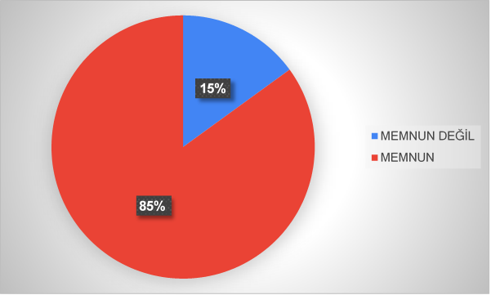**

1. **Veli anketleri sonucuna bakıldığında:** 99 velimiz ankete katılmış olup, yaklaşık %83 kadarı okula rahatlıkla ulaşabildiğini ve iletişime geçebildiğini, %78,3 kadarı dilek, öneri ve şikâyetlerinin dikkate alındığını, yaklaşık % 85 kadarı okulun yönetici ve öğretmenlerinin güvenilir olduğunu ve yaklaşık %85 kadarı da okulu başkalarına da tavsiye etme konusunda olumlu görüş bildirmişlerdir.

## Okul/Kurum İçi Analiz

|  |  |
| --- | --- |
| Okul/Kurum İçi | Analiz İçerik Tablosu |
| Öğrenci sayıları | Anasınıfı-5-6-7 ve 8.Sınıf olmak üzere 258 Erkek-252 Kız Toplam 510 Öğrencimiz bulunmaktadır. 8 özel eğitim ve 30 kaynaştırma öğrencimiz vardır. |
| Akademik başarı verileri | 2023-2024 1.Dönem 196 takdir, |
| Sosyal-kültürel-bilimsel ve sportif başarı verileri | Atletizm dalında okulumuz İlçe 1.liği ve 3.lüğü almıştır. |
| Öğrenme stilleri envanteri | Okul rehberlik servisi tarafından uygulanmaktadır. |
| Devam-devamsızlık verileri | Devamsız öğrencimiz bulunmamaktır. |
| Okul disiplinini etkileyen faktörler anketi | Okul rehberlik servisi tarafından uygulanmaktadır. |
| İnsan kaynakları verileri | 2 idareci 7 öğretmen, 5 hizmetli görev yapmaktadır.1 memur 5öğretmenimiz lisans, 1 öğretmenimiz yüksek lisans mezunudur. |
| Öğretmenlerin hizmet içi eğitime katılma oranları | Her öğretmenimiz en az 10 hizmet içi eğitime katılmıştır. |
| Öğrenme ortamı verileri | Okulumuz zemin dahil 4 katlıdır. kütüphanemiz, bulunmaktadır. |
| Okul ortamını  değerlendirme anketi | Okul rehberlik servisi tarafından uygulanmaktadır. |

**İnsan Kaynakları**

*Tablo 5. Çalışanların Görev Dağılımı*

|  |  |  |  |
| --- | --- | --- | --- |
| Unvan | Erkek | Kadın | Toplam |
| Okul Müdürü ve Müdür Yardımcısı |  | 2 | 2 |
| Okul Öncesi Öğretmeni | 1 | 6 | 7 |
| Rehber Öğretmeni | 0 | 0 | 0 |
| İdari Personel | 0 | 1 | 1 |
| Yardımcı Personel: | 0 | 5 | 5 |
| Güvenlik Personeli: | 0 | 0 | 0 |
| TOPLAM ÇALIŞAN SAYILARI: | 1 | 14 | 15 |

*Tablo 6. İdari Personelin Hizmet Süresine İlişkin Bilgiler*

|  |  |  |
| --- | --- | --- |
| Hizmet Süreleri | 2024 Yıl İtibarıyla | |
| Kişi Sayısı | % |
| 1-4 Yıl |  |  |
| 5-6 Yıl | 2 |  |
| 7-10 Yıl |  |  |
| 10 ve Üzeri |  |  |

## 

## Tablo7.Okul/Kurumda OluşanYönetici Sirkülasyonu Oranı

|  |  |  |  |  |  |  |
| --- | --- | --- | --- | --- | --- | --- |
|  | Yıl İçerisinde Okul/Kurumdan Ayrılan Yönetici Sayısı | | | Yıl İçerisinde Okul/Kurumda Göreve Başlayan Yönetici Sayısı | | |
| 2021 | 2022 | 2023 | 2021 | 2022 | 2023 |
| TOPLAM | 0 | 0 | 0 | 0 | 0 | 0 |

*Tablo 8. İdari Personelin Katıldığı Hizmet İçi Programları*

|  |  |  |  |  |
| --- | --- | --- | --- | --- |
| Adı ve Soyadı | Görevi | Katıldığı Çalışmanın Adı | Katıldığı Yıl | Faaliyet No |
| Nadide SEYMAN | Okul Müdür | SAY-2000 Maaş Hesaplama ve Muhasebe Kursu | *2011* | 2011340073 |
|  |  |  | 2016 | 2016340663 |
| 2.02.04.01.009 - Özel Eğitimde Bütünleştirme Uygulamaları Kursu |
|  |  | 2.02.08.11.001 - Çalışanların Temel İş Sağlığı ve Güvenliği Eğitimi Kursu | 2016 | 2016342752 |
|  |  | 2.02.04.01.032 - Özel Eğitim Uygulamaları Kursu (Norm Fazlası Öğretmenler İçin) |  | 2017343121 |
| 2016 |
|  |  | 2.01.01.02.029 - Kapsayıcı Eğitim Yöneticilerin Eğitimi Kursu | *2018* | 2018343758 |
|  |  | 4.01.03.03.028 - Eğitim Yöneticisi Geliştirme Programı Kursu Modül 1 | 2019 | 2019344032 |
|  |  | 4.01.03.03.029 - Eğitim Yöneticisi Geliştirme Programı Kursu Modül 2 | 2020 | 2020340627 |
|  |  | 4.01.04.02.022 - Okul Sağlığı Hizmetlerinde Denetim Komisyonu Üyesi Eğitimi Kursu | 2023 | 2023007573 |
|  |  | Taşınır Mal Yönetmeliği Uygulamaları Semineri | 2011 | 2011340008 |
|  |  | İnceleme ve Soruşturma Teknikleri Semineri | 2012 | 2012340617 |
|  |  | Performans Değerlendirme Semineri | 2016 | 2016341679 |
|  |  | Doküman Yönetim Sistemi Kullanıcı Eğitim Sistemi | 2017 | 2017341648 |
|  |  | Özel Ulaştırma Hizmetleri Mesleki Eğitim ve Geliştirme Eğitimleri (SRC) Teorik ve Uygulama Sınav Sorumlusu Semineri | 2020 | 2020341952 |
|  |  | 2.01.03.01.124 - Etik Davranışlar İlkeleri Semineri | 2024 | 2024340998 |
|  |  | 2.02.02.02.020 - Okul Öncesi Öğretmenlerinin Uzaktan Eğitim Süreçlerinde İlk Okuma Yazma ve Matematik Öğretimi Becerilerinin Geliştirilmesi Uzaktan Eğitim Semineri | 2021 | 2021000881 |
|  |  | 4.01.02.05.002 - Fatih Projesi Okullar Envanter Giriş Modülü Kullanımı Semineri | 2022 | 2022000712 |
|  |  | 3.03.01.02.003 - Başöğretmenlik Eğitim Programı Semineri | 2022 | 2022001050 |
|  |  | 2.01.03.01.185 - MEB Birim Amirlerinin Öğretmen Bilgilendirme Semineri | 2023 | 2023007736 |
|  |  | 4.01.03.03.030 - Yönetici Geliştirme Programı Semineri 1 | 2022 | 2022341114 |
|  |  | 4.01.03.03.031 - Yönetici Geliştirme Programı Semineri 2 | 2022 | 2022341435 |
|  |  | 4.01.03.03.032 - Yönetici Geliştirme Programı Semineri 3 | 2022 | 2022341437 |
|  |  | 4.01.03.03.033 - Yönetici Geliştirme Programı Semineri 4 | 2022 | 2022341438 |
|  |  | 2.01.03.01.132 - e Twinning, Erasmus+Proje ve Etkinlikleri Semineri | 2023 | 2023007716 |
|  |  | 2.01.03.01.152 - Zümrelerin Etkin Kullanımı Semineri | 2023 | 2023007731 |
|  |  | 2.01.03.01.169 - Okul Yöneticilerinin Rehberlik Koordinasyon Eğitimi Semineri | 2023 | 2023007735 |
|  |  | 2.01.03.01.124 - Etik Davranışlar İlkeleri Semineri | 2024 | 2024340998 |
|  |  | 2.02.04.01.071 - Özel Yetenekli Öğrencilerin Ayırt Edici Özellikleri Semineri | 2023 | 2023007745 |
|  |  | 2.01.03.01.030 - İki İnsan Eğitimi Semineri | 2023 | 2023344254 |
|  |  |  |  |  |
| Seda TORTUMLU | Müdür Yardımcısı | Temel Eğitim Kursu | 2009 | 2009100100 |
|  |  | Hazırlayıcı Eğitim Kursu | 2009 | 2009100127 |
|  |  | 2.01.01.02.029 - Kapsayıcı Eğitim Yöneticilerin Eğitimi Kursu | 2018 | 2018343685 |
|  |  | 2.02.09.01.007 - Zeka Oyunları 1 Uzaktan Eğitimi Kursu | 2021 | 2021000001 |
|  |  | 2.01.01.02.041 - Masal Anlatıcılığı Uzaktan Eğitim Kursu | 2021 | 2021000007 |
|  |  | 2.01.01.02.033 - Müze Eğitimi Kursu | 2021 | 2021000009 |
|  |  | 2.01.02.04.011 - Uzaktan Öğretimde Dijital Dönüşüm Eğitimi Kursu | 2021 | 2021000016 |
|  |  | 2.02.08.11.001 - Çalışanların Temel İş Sağlığı ve Güvenliği Eğitimi Kursu | 2018 | 2018342012 |
|  |  | Çevreye Uyum Semineri | 2009 | 2009100080 |
|  |  | Okul Sağlığı,İlkyardım ve İlk Müdahale Semineri | 2010 | 2010100179 |
|  |  | AB Eğitim Programları Semineri(Leonardo Da Vinci,Comenius,GRN) | 2010 | 2010100215 |
|  |  | Temel Eğitim Öğretmenlerinin Mesleki Gelişim Eğitimi Programı |  | 2012100305 |
|  |  | Doküman Yönetim Sistemi Kullanıcı Eğitim Semineri | 2017 | 2017342035 |
|  |  | Özel Ulaştırma Hizmetleri Mesleki Eğitim ve Geliştirme Eğitimleri (SRC) Teorik ve Uygulama Sınav Sorumlusu Semineri | 2020 | 2020341952 |
|  |  | Fatih Projesi Tanıtım Seminer | 2018 | 2018341112 |
|  |  | 2.01.03.01.030 - İki İnsan Eğitimi Semineri | 2023 | 2023344556 |
|  |  | 1.02.04.01.015 - Başlangıç Düzeyi Piyano Eğitimi Semineri | 2021 | 2021000538 |
|  |  | 4.01.03.03.004 - Yönetimsel Beceriler Semineri | 2022 | 2022000768 |
|  |  | 3.03.01.02.002 - Uzman Öğretmenlik Eğitim Programı Semineri | 2022 | 2022001047 |
|  |  | 2.01.03.01.116 - Afet Sonrası Ruh Sağlığı Seminer | 2023 | 2023001338 |
|  |  | 2.01.03.01.030 - İki İnsan Eğitimi Semineri | 2023 | 2023344254 |
|  |  | 2.01.03.01.098 - Etkili İletişim ve Sınır Çizebilme Semineri | 2023 | 2023004278 |

*Tablo 9. Öğretmenlerin Hizmet Süreleri (Yıl İtibarıyla)*

|  |  |  |  |  |
| --- | --- | --- | --- | --- |
| ÖĞRETMENLER | Branşı | Kadın | Erkek | Hizmet Yılı |
| Nadide SEYMAN | Okulöncesi | X |  | 27 YIL |
| Seda TORTUMLU | Okulöncesi | X |  | 15 YIL |
| Hatice OKUTAN | Okulöncesi | X |  | 11 YIL |
| Hatice ÇETİNKAYA | Okulöncesi | X |  | 11 YIL |
| Seda MERTER | Okulöncesi | X |  | 6 YIL |
| Merve ÇINAR | Okulöncesi | X |  | 8 YIL |
| Neslihan BAHADIR | Okulöncesi | X |  | 14 YIL |
| Dilber YILDIZ | Okulöncesi | X |  | 20 YIL |
| Bilal BAYHAN | Okulöncesi |  | X | 4 YIL |

Tablo10.Kurumda Gerçekleşen Öğretmen Sirkülâsyonu

|  |  |  |  |  |  |  |
| --- | --- | --- | --- | --- | --- | --- |
|  | **Yıl İçerisinde Kurumdan Ayrılan Öğretmen Sayısı** | | | **Yıl İçerisinde Kurumda Göreve Başlayan Öğretmen Sayısı** | | |
| **2021** | **2022** | **2023** | **2021** | **2022** | **2023** |
| TOPLAM | 1 | 0 | 1 | 1 | 0 | 1 |

Tablo11.Kurumdaki MevcutHizmetli/MemurSayısı

|  |  |  |  |  |  |
| --- | --- | --- | --- | --- | --- |
|  | **Görevi** | **Erkek** | **Kadın** | **Eğitim Durumu** | **HizmetYılı** |
| 1 | Memur |  | 1 | LİSANS | 8 YIL |
| 2 | Hizmetli |  | 1 | İLKOKUL | 8 YIL |
| 3 | Hizmetli |  | 1 | LİSE | 5 YIL |
| 4 | Hizmetli |  | 1 | LİSE | 1 YIL |
| 5 | Hizmetli |  | 1 | LİSE | 1 YIL |

Tablo13.Çalışanların Görev Dağılımı

|  |  |
| --- | --- |
| Çalışanın Ünvanı | Görevleri |
| Okul /Kurum Müdürü | 1. Branşı doğrultusunda sınıfın dersine girer.  2. Kanun, tüzük, yönetmelik, yönerge, program ve emirlere uygun olarak görevlerini yürütmeye,  3. Okulu düzene koyar, Okulu farklı bir yaşam alanı olarak öğrenci ve öğretmen ihtiyaçlarına göre dizayn eder  4. Denetler.  5.Okulun amaçlarına uygun olarak yönetilmesinden, değerlendirilmesinden ve geliştirmesinden sorumludur.  6. Okul müdürü, görev tanımında belirtilen diğer görevleri de yapar.  7. Tüm öğretmenlerin dersini dinler ve rehberlik yapar.  8. Öğrenci ve tüm çalışanlara eğitim liderliği yapar.  9. İş sağlığı güvenliği ile ilgili aksaklıkları tespit eder gerekli tedbirleri alır. |
| Müdür  Yardımcısı | 1. Branşı doğrultusunda sınıfın dersine girer. 2. Müdürün yardımcısıdır. 3. Müdürün olmadığı zamanlarda müdüre vekâlet eder. 4. Okulun her türlü eğitim-öğretim, yönetim, öğrenci, personel, tahakkuk, ayniyat, yazışma, eğitici etkinlikler, yatılılık, bursluluk, güvenlik, beslenme, bakım, koruma, temizlik, düzen, nöbet, halkla ilişkiler gibi işleriyle ilgili olarak okul müdürü tarafından verilen görevleri yapar. 5. İş sağlığı güvenliği ile ilgili aksaklıkları tespit eder gerekli tedbirleri   komisyona iletir. |
| Öğretmenler | 1. Dersler branş öğretmenleri tarafından okutulur. 2. Öğretmenler, kendilerine verilen sınıfın veya şubenin derslerini, programda belirtilen esaslara göre plânlamak, okutmak, bunlarla ilgili uygulama ve deneyleri yapmak, ders dışında okulun eğitim öğretim ve yönetim işlerine etkin bir biçimde katılmak ve bu konularda kanun, yönetmelik ve emirlerde belirtilen görevleri yerine getirmekle yükümlüdürler. 3. Okulun bina ve tesisleri ile öğrenci mevcudu, okul müdürlüğünce düzenlenen nöbet çizelgesine göre öğretmenlerin, normal öğretim yapan okullarda gün süresince de nöbet tutmaları sağlanır. 4. Yönetici ve öğretmenler; Resmî Gazete, Tebliğler Dergisi, genelge ve duyurulardan elektronik ortamda yayımlananları Bakanlığın web sayfasından takip eder. 5. Elektronik ortamda yayımlanmayanları ise okur, ilgili yeri imzalar ve uygularlar. 6. Öğretmenler dersleri ile ilgili araç-gereç, laboratuvar ve işliklerdeki eşyayı, okul kütüphanesindeki kitapları korur ve iyi kullanılmasını sağlarlar. 7. İş sağlığı güvenliği ile ilgili aksaklıkları tespit eder gerekli tedbirleri komisyona iletir. 8. Kendi zümresi ve diğer zümreler ile etkileşim halinde olmak |
| Yardımcı Hizmetler Personeli | Yardımcı hizmetler sınıfı personeli, okul yönetimince yapılacak plânlama ve iş bölümüne göre her türlü görevi yerine getirmek,  2. Hizmet yerlerini temizlemek,  3.Aydınlatmak ve ısıtma yerlerinde çalışmak,  4. Okula getirilen ve çıkarılan her türlü araç-gereç ve malzeme ile eşyayı taşıma ve yerleştirme işlerini yapmakla yükümlüdürler.  5. Bu görevlerini yaparken okul yöneticilerine ve nöbetçi öğretmene karşı sorumludurlar |

Tablo14.Okul/kurum Rehberlik Hizmetleri

|  |  |  |  |  |  |  |  |  |  |
| --- | --- | --- | --- | --- | --- | --- | --- | --- | --- |
| Mevcut Kapasite | | | | Mevcut Kapasite Kullanımı ve Performans | | | | | |
| Psikolojik Danışman Norm Sayısı | Görev Yapan Psikolojik Danışman Sayısı | İhtiyaç Duyulan Psikolojik Danışman Sayısı | Görüşme Odası Sayısı | Danışmanlık Hizmeti Alan | | | Rehberlik Hizmetleri İle İlgili Düzenlenen  Eğitim/Paylaşım Toplantısı  vb. Faaliyet Sayısı | | |
| Öğrenci Sayısı | Öğretmen Sayısı | Veli Sayısı | Öğretmenlere Yönelik | Öğrencilere Yönelik | Velilere Yönelik |
| 0 | 1 | 0 | 1 | 126 | 7 | 126 | 2 | 6 | 9 |

### Teknolojik Düzey

Tablo15.Teknolojik Araç-Gereç Durumu

|  |  |  |  |  |
| --- | --- | --- | --- | --- |
| Araç-Gereçler | 2021 | 2022 | 2023 | İhtiyaç |
| Akıllı Tahta Sayısı: | - | - | - | 7 |
| Masaüstü Bilgisayar Sayısı: | 3 | 3 | 3 | 0 |
| Taşınabilir Bilgisayar Sayısı: | 1 | 2 | 2 | 0 |
| Projeksiyon Sayısı: | 7 | 7 | 7 | 0 |
| TV Sayısı: | 1 | 1 | 1 | 0 |
| Yazıcı Sayısı: | 2 | 2 | 2 | 0 |
| Fotokopi Makinası Sayısı: | 2 | 2 | 2 | 2 |
| İnternet Bağlantı Türü: | FATİH FİBER | FATİH FİBER | FATİH FİBER |  |

Tablo16.Fiziki Mekân Durumu

|  |  |  |  |  |  |
| --- | --- | --- | --- | --- | --- |
| Fiziki Mekân | **Var** | **Yok** | **Adedi** | **İhtiyaç** | **Açıklama** |
| Öğretmen Çalışma Odası | X |  | 1 |  |  |
| Bilgisayar Odası |  | X | 0 | 0 |  |
| Kütüphane | X |  | 1 |  |  |
| Rehberlik Servisi | X |  | 1 |  |  |
| Teknoloji ve Tasarım Atölyesi |  | X | 0 |  |  |
| Müzik Odası |  | X | 0 |  |  |
| Çok Amaçlı Salon |  | X | 0 | 1 |  |
| Spor Salonu |  | X | 0 | 0 |  |

### Mali Kaynaklar

Okulumuzun genel bütçe ödenekleri, okul aile birliği gelirleri ve diğer katkılarda dâhil olmak üzere gelir ve giderlerine ilişkin son iki Yıl gerçekleşme bilgileri alttaki tabloda verilmiştir.

Tablo 17. Kaynak Tablosu

|  |  |  |  |  |  |
| --- | --- | --- | --- | --- | --- |
| **Kaynaklar** | **2024** | **2025** | **2026** | **2027** | **2028** |
| Okul Öncesi Katkı Payı | 65.000 | 85.000 | 120.000 | 145.000 | 160.000 |
| Okul Aile Birliği | 550.000 | 600.000 | 650.000 | 700.000 | 750.000 |
| Özel İdare | 0 | 0 | 0 | 0 | 0 |
| Kira Gelirleri | 0 | 0 | 0 | 0 | 0 |
| Döner Sermaye | 0 | 0 | 0 | 0 | 0 |
| Dış Kaynak/Projeler | 0 | 0 | 0 | 0 | 0 |
| Diğer (ÇOCUK KULUBUNDEN AKTARILAN) | 100.000 | 120.000 | 140.000 | 165.000 | 190.000 |
| TOPLAM | 715.000 | 805.000 | 910.000 | 1005.000 | 1100.000 |

Tablo 19. Gelir-Gider Tablosu

|  |  |  |  |  |  |  |
| --- | --- | --- | --- | --- | --- | --- |
| **YILLAR** | **2021** | | **2022** | | **2023** | |
| **HARCAMA KALEMLERİ** | **GELİR** | **GİDER** | **GELİR** | **GİDER** | **GELİR** | **GİDER** |
| Temizlik | 319.365.00 | 104.453.00 | 732.479.00 | 229.375.00 | 1.458.236 | 527.178.00 |
| Küçük Onarım | 3685.00 | 87.132.00 | 102785.00 |
| Bilgisayar Harcamaları | 9267.00 | 11.154.00 | 25.970.00 |
| Büro Makinaları Harcamaları | 15.127.00 |  | 21.634.00 |
| Sosyal Faaliyetler | *23402.00* |  |  |
| Kırtasiye | 15.127.00 | 25034.00 | *145.032.00* |
| *Sgk+vergi* | *24014.00* | *101.795.00* | *163.588.00* |
| GENEL | 195.075.00 | 592443.00 | 966.716.00 |

**Çevre Analizi (PESTLE)**

PEST analizi, “Politik, Ekonomik, Sosyal ve Teknolojik Analizler” ifadesinin kısaltması

ve stratejik yönetim süreci için yapılan dış çevre analizinde çevresel faktörlerin analizidir.

Kurumun dikkate alması gereken çevresel faktörler hakkında bir resim ortaya koyar. PEST analizi, genellikle bir organizasyon ya da ürünün hangi noktada olduğunu ve nereye doğru gittiğini, içeride olan olayları bir süre sonra etkileyecek dış çevredeki gelişmeler çerçevesinde tespit etmek için kullanılan bir araçtır. PEST analizi, faaliyet gösterilen çevredeki büyük resmin görülmesine ve bu çevrede organizasyon için fırsat ve tehdit olarak algılanabilecek olan faktörlerin tespit edilmesine yardımcı olan çok kullanışlı bir analiz aracıdır. Bu bölümde okul çevremizdeki politik, ekonomik, sosyal-kültürel ve teknolojik faktörler analiz edilmiştir.

*Tablo 20. PESTLE Analiz Tablosu*

|  |  |
| --- | --- |
| **Politik-Yasal etkenler** | **Ekonomik etkenler** |
| * Kalkınma Planı ve Orta Vadeli Program, * Bakanlık, il ve ilçe stratejik planlarının incelenmesi, * Yasal yükümlülüklerin belirlenmesi, * Oluşturulması gereken kurul ve komisyonlar, * Okul/kurum çevresindeki politik durum. | * Okul/kurumun bulunduğu çevrenin genel gelir durumu, * İş kapasitesi, * Okul/kurumun gelirini arttırıcı unsurlar, * Okul/kurumun giderlerini arttıran unsurlar, * Tasarruf sağlama imkânları, * İşsizlik durumu, * Mal-ürün ve hizmet satın almaimkânları, * Kullanılabilir bütçe |
| **Sosyokültürel etkenler** | **Teknolojik etkenler** |
| * Kariyer beklentileri, * Ailelerin ve öğrencilerin bilinçlenmeleri, * Aile yapısındaki değişmeler (geniş aileden çekirdek aileyegeçiş, erken yaşta evlenme vs.), * Nüfus artışı, * Göç, * Nüfusun yaş gruplarına göre dağılımı, * Hayat beklentilerindeki değişimler (Hızlı para kazanma hırsı, lüks yaşama düşkünlük, kırsal alanda kentselyaşam), * Beslenme alışkanlıkları, * Değerler, mesleki etik kuralları vb. | * Okul/kurumun teknoloji kullanım durumu * e- Devlet uygulamaları, * Dijital Platformlar üzerinden uzaktan eğitim imkânları, * Okul/kurumun sahip olmadığı teknolojik araçlar * Personelin ve öğrencilerin teknoloji kullanım kapasiteleri, * Personelin ve öğrencilerin sahip olduğu teknolojik araçlar, * Teknoloji alanındaki gelişmeler * Teknolojinin eğitimde kullanımı |
| **Çevresel Etkenler** | |
| * *Hava ve su kirlenmesi* * *Ormansızlaşma* * *Toprak yapısı* * *Bitki örtüsü* * *Doğal kaynakların korunması için yapılan* * *çalışmalar* * *Çevrede yoğunluk gösteren hastalıklar* * *Doğal afetler* * *Yer altı ve yer üstü sularının çekilmesi* | |

## GZFT (Güçlü, Zayıf, Fırsat, Tehdit) Analizi

Okulumuzun temel istatistiklerinde verilen okul künyesi, çalışan bilgileri, bina bilgileri, teknolojik kaynak bilgileri ve gelir gider bilgileri ile paydaş anketleri sonucunda ortaya çıkan sorun ve gelişime açık alanlar iç ve dış faktör olarak değerlendirilerek GZFT tablosunda belirtilmiştir. Dolayısıyla olguyu belirten istatistikler ile algıyı ölçen anketlerden çıkan sonuçlar tek bir analizde birleştirilmiştir.

Kurumun güçlü ve zayıf yönleri donanım, malzeme, çalışan, iş yapma becerisi, kurumsal iletişim gibi çok çeşitli alanlarda kendisinden kaynaklı olan güçlülükleri ve zayıflıkları ifade etmektedir ve ayrımda temel olarak okul müdürü/müdürlüğü kapsamından bakılarak iç faktör ve dış faktör ayrımı yapılmıştır.

**Güçlü ve Zayıf Yönler**

*Tablo 21. GZFT Listesi*

|  |  |  |
| --- | --- | --- |
| **GZFT** | | |
| **GÜÇLÜ YÖNLER** | | |
| **Eğitim ve Öğretime Erişim** | **Eğitim ve Öğretimde**  **Kalite** | **Kurumsal Kapasite** |
| 1. Öğrencilerin idareci ve öğretmenlere güveninin tam olması. Her türlü problemde danışabileceklerini bilmeleri. 2. Okul yönetiminin her konuda demokratik tutum sergilemesi, öğrenciden çalışana herkesin fikri alınarak kararlara katılım sağlanması. 3. Velilerin her zaman okula kolay ulaşabildiğini bilmesi ve gerekli olan duyurulardan zamanında haberdar olmaları. 4-Okulumuzun konumunun merkezi yerde bulunması ve ulaşımının kolay olması. 4. Sınıf araç gereçlerinin kolay ulaşılabilir ve elektronik olarak ihtiyacı her zaman karşılaması. 5. Öğrenci ve velilerin iyi tanınması. 6. Mülki ve yerel yetkililer ve bazı sivil toplum kuruluşlarıyla diyalog ve işbirliği halinde   bulunması. | 1. Güçlü ve deneyimli öğretmen kadrosu  2.Çalışanlarımızın uyumlu ve iş birliği içinde çalışma ve kurum kültürüne sahip olması  3. Öğretmen yönetici iş birliğinin güçlü olması  4.Okul Aile İşbirliğine önem veren velilerimizin olması  5.Veli iletişiminin güçlü olması  6.Okul Aile Birliğinin aktif çalışmas  7.Sınıflardaki öğrenme merkezlerinin okul öncesi eğitim programına göre oluşturulmuş olması  8.Okula yakın bir hastanenin bulunması  9.Okul bahçesinin dış mekan etkinlikleri için uygun olması | 1. Tekli öğretim yapılması. 2. 2-Sınıf mevcutlarının kalabalık olmaması 3. Okul aile birliğinin okula tam destek vererek bütçemize destek olması. 4. Genç ve istekli öğretmen kadrosunun olması   5-Yöneticilerinn takım çalışmasını desteklemesi. Önerileri dikkate alarak iyileştirmeler yapması |
| ZAYIF YÖNLER | | |
| **Eğitim ve Öğretime Erişim** | **Eğitim ve Öğretimde Kalite** | **Kurumsal Kapasite** |
| 1. Okulun cadde üzerinde bulunmasından kaynaklanan güvenlik sorunu 2. Okul binasının farklı etkinlikler yapmak için uygun olmaması 3. Servis araç yolunun olmaması | 1.Öğrenciler arası sosyal - kültürel ve sosyal-ekonomik farklılıklar  2.Öğrencilerin şiddet içeren yayınlar izlemesi  3.Teknolojik aletlere bağımlılığın artışı  4.Kaynaştırma öğrencilerin eğitiminin kalabalık sınıflarda zorlaşması  5.Velilerin okul ve eğitim öğretime yönelik olumsuz tutumları  6.Çevrenin ve ailelerin okuldan yüksek beklentileri  7.Velilerin sürekli eğitim öğretim dışı hususlarda öğrencileri hakkında öğretmenlerden bilgi talep etmesi  8.Parçalanmış ailelere mensup öğrenci sayısının fazlalığı | 1. Velilerin okul etinliklerine  katılımının yetersiz olması  2-Konferans salonunun olmaması  3-İnternet erişim kısıtlılığı  4-Anaokulunun bir eğitim-öğretim kurumundan çok bir bakım ünitesi  olarak görülmesi |
|  | | |
| **FIRSATLAR** | | |
| **Eğitim ve Öğretime Erişim** | **Eğitim ve Öğretimde**  **Kalite** | **Kurumsal Kapasite** |
| * Çevrenin okuldan beklentisinin fazla olması * Okul hakkında olumlu veli görüşlerinin olması * Okul yöneticilerinin okula yararlı olabilecek kişi ve kuruluşlarla iyi ilişkiler içinde olması * Öğretmenler arasındaki uyum * Diğer okul ve kuruluşlarla iyi bir iletişim | * Okulumuzun çevre tarafından sevilmesi ve iyi bir okul olarak görülmesi. * Eğitim öğretim yılı başlamadan önce okulun tüm işleyişi hakkında velilerin bilgilendirilmesi * Güçlü öğretmen idare veli iletişimi   gidişat konusunda bilgilendirme toplantılarının yapılması. | * Okulun yakın çevresinde hastahanenin bulunması. * Okulun jeopolitik konumunun iyi olması. * Derslik başına düşen öğrenci sayısının az olması. |
| TEHDİTLER | | |
| **Eğitim ve Öğretime Erişim** | **Eğitim ve Öğretimde Kalite** | **Kurumsal Kapasite** |
| Velilerin eğitim ve öğretime gereken desteği göstermemesi  Okulöncesi eğitimden çok bakım odaklı görmesi | Bilinç internet ve sosyal medya kullanımı  Ailelerinde teknoloji bağımlılığının olması internet kullanımının öğrencilerimiz üzerinde yarattığı olumsuz etkiler | Değişen mevzuatı uyumlaştırmak için sürenin sınırlı oluşu ve öğretmenlerin bu konuda direnişleri  Kamuoyunun eğitim öğretimin kalitesine ilişkin beklenti ve algısının farklı olması |

## 

## Tespit ve İhtiyaçların Belirlenmesi

Tespitler ve problem alanları önceki bölümlerde verilen durum analizi aşamalarında öne çıkan, durum analizini özetleyebilecek türde ifadelerden oluşmaktadır. İhtiyaçlar ise bu tespitler ve problem alanları dikkate alındığında ortaya çıkan ihtiyaçları ve gelişim alanlarını ortaya koymaktadır. Durum analizi çalışmaları sonucunda elde edilen bulgulara durum analizi raporunda yer verilmiştir.

**GELECEĞE BAKIŞ**

# MİSYONUMUZ

# Okul ve aile işbirliği içinde; öğrencilerin bilişsel, sosyal, dil ve psiko-motor gelişimini desteklemek koşuluyla,  özgüveni ve farkındalık düzeyi yüksek, çocuk kulübü çalışmaları ile öğrencilerin ilgi ve yeteneklerinin farkında; kültürel çeşitlilik içinde hoşgörülü, öğrenmeyi seven vemutlu, okul yaşamını seven ve ilköğretime hazır bireyler yetiştirmek amaçlanmaktadır

# VİZYONUMUZ

# Değişime açık, yaratıcı, akılcı, farklılıklara uyum sağlayan, sağlıklı bireyler yetiştirerek örnek gösterilen, özenilen okul olmaktır.

## Temel Değerler

|  |
| --- |
| 1) Saygı ve Hoşgörü |
| 2) Eşitlik ve Hakkaniyet |
| 3) Verimlilik |
| 4) Eleştirilere Açıklık |
| 5) Sorumluluk ve Hesap Verebilirlik |
| 6) Güvenilirlik |
| 7) Açık ve Dürüst İletişim |
| 8) Şeffaflık |
| 9) Tarafsızlık |
| 10) Bilimsellik |
| 11) Sürekli Gelişme |
| 12) Kaliteli Hizmet ve Verimlilik |
| 13) Katılımcılık, Dayanışma ve İşbirliği |
| 14) Plancılık |
| 15) Empati |
| 16) Milli ve Manevi Değerlere Bağlılık |
| 17) Başarının takım çalışmasıyla geldiğine inanma, biz bilinciyle çalışma |
| 18) Evrensel ve bilimsel ilkeler doğrultusunda yeniliklere açık olma |
| 19) İnsan haklarına bağlı olma |
| 20) Çevrenin canlı ve cansız varlıklarını koruma |
| 21) İnanç ve düşünce farklılıklarını zenginlik olarak görme |
| 22) Problemin değil çözümün parçası olma. |

**AMAÇ, HEDEF VE PERFORMANS GÖSTERGESİ İLE STRATEJİLERİN BELİRLENMESİ**

**TEMA I: KURUMSAL KAPASİTE**

|  |  |  |  |  |  |  |  |  |
| --- | --- | --- | --- | --- | --- | --- | --- | --- |
| Amaç 1 | Okul öncesi eğitim kurumlarının, eğitimin temel ilkeleri doğrultusunda niteliğini arttırmak amacıyla kurumsal kapasite geliştirilecektir | | | | | | | |
| Hedef 1.1 | H.1.1 Okul öncesi eğitim kurumlarında fiziki mekânların okulun ihtiyaç ve hedefleri doğrultusunda  iyileştirilmesi sağlanacaktır.. | | | | | | | | .1.1 Okul öncesi eğitim kurumlarında fiziki mekânların okulun ihtiyaç ve hedefleri doğrultusunda  iyileştirilmesi sağlanacaktır. |
| Performans Göstergeleri | | Hedefe Etkisi\* | Başlangıç Değeri\*\* 2024 | 2025 | 2026 | 2027 | 2028 | İzlem e Sıklığı |
| PG 1.1 Okulda/kurumda iyileştirilen fiziki mekân sayısı | | 60 | 1 | 2 | 3 | 4 | 5 | Döne mlik |
| PG 1.2 Açılan ana sınıfı derslik sayısı | | 10 | 1 | 1 | 1 | 1 | 1 | Dönemlik |
| PG 1.3 Okulda düzenleme yapılan açık hava oyun alanı sayıs | | 10 | 1 | 1 | 1 | 1 | 1 | Dönemlik |
| PG 1.4 İyileştirme yapılan kütüphane sayısı | | 40 | 1 | 1 | 1 | 1 | 1 | Dönemlik |
| PG 1.5 Okulda düzenleme yapılan atölye sayısı | | 40 | 1 | 1 | 1 | 1 | 1 | dönemlik |
| Koordinatör Birim | | Okul idaresi, Rehberlik Servisi, Sınıf Rehber Öğretmenleri | | | | | | |
| İş birliği Yapılacak Birimler | | Veliler | | | | | | |
| Riskler | | Gereken bütçenin sağlanamaması  Bu yıl idareci değişiminin geç olmasından dolayı izinlerin kulanma durumlarının da gecikmesi | | | | | | |
| Stratejiler | | S1. Fiziki mekânların (derslikler, spor salonu, kütüphaneler, atölyeler, açık hava oyun alanları vb.)  iyileştirilmesi için kamu idareleri, belediyeler ve hayırseverlerle vb. iş birlikleri yapılacaktır.  S2. Okul öncesi eğitimde okul‐aile iş birliği, farkındalık geliştirme, bilgilendirme çalışmaları  yapılacaktır.  S3. Okulun eksiklikleri yerinde tespit edilerek zamanında ödenek talebinde bulunulacaktır.  S4. Okul, aile ve çevre iş birliği yapılarak fiziki mekânlar iyileştirilecektir | | | | | | |
| Maliyet Tahmini | | 100.000.00 TL | | | | | | |
| Tespitler | | Okul bakım onarım ihtiyaçları zamanında karşılanacaktır.  Mali destek sağlayabilecek tüm kurum/kuruluşlara proje sunulacaktır | | | | | | |
| İhtiyaçlar | | Teknik ekip  Projelendirme için mühendis  İlgili kurum ve kuruluşlarla iş birliğinin artırılması | | | | | | |

|  |  |  |  |  |  |  |  |  |
| --- | --- | --- | --- | --- | --- | --- | --- | --- |
| Amaç 2 | A2 Eğitim ve öğretimin niteliğinin geliştirilmesi sağlanacaktır. | | | | | | | |
| Hedef 2.1. | Hedef 2.1.Kurum personelinin mesleki gelişimlerinin artırılması sağlanacaktır | | | | | | | | .1.1 Okul öncesi eğitim kurumlarında fiziki mekânların okulun ihtiyaç ve hedefleri doğrultusunda  iyileştirilmesi sağlanacaktır. |
| Performans Göstergeleri | | Hedefe Etkisi\* | Başlangıç Değeri\*\* 2024 | 2025 | 2026 | 2027 | 2028 | İzlem e Sıklığı |
| PG 1.1 Hizmet içi eğitim alan yönetici sayısı | | 60 | 1 | 2 | 3 | 4 | 5 | Döne mlik |
| PG 1.2 Yüz yüze hizmet içi eğitim alan öğretmen sayıs | | 10 | 1 | 1 | 1 | 1 | 1 | Dönemlik |
| PG 1.3 Eğitim alan yardımcı personel sayısı | | 10 | 1 | 1 | 1 | 1 | 1 | Dönemlik |
| PG 1.4 Öğretmenlere yönelik düzenlenen eğitim sayısı | | 40 | 1 | 1 | 1 | 1 | 1 | Dönemlik |
| Koordinatör Birim | | Okul idaresi, üniversiteler | | | | | | |
| İş birliği Yapılacak Birimler | | Veliler | | | | | | |
| Riskler | | Gereken bütçenin sağlanamaması  Bu yıl idareci değişiminin geç olmasından dolayı izinlerin kulanma durumlarının da gecikmesi | | | | | | |
| Stratejiler | | S4. Okul Öncesi Eğitim Kurumları yöneticilerinin ve öğretmenlerin mesleki gelişim ihtiyaçları tespit edilerek bu ihtiyaçları gidermeye yönelik bir  mesleki gelişim planı hazırlanacaktır.  S4. Bakanlık, diğer kurum ve kuruluşlarla yapılan iş birlikleri kapsamında yardımcı personelin görev alanı ile ilgili iş başı eğitim almaları  sağlanacaktır.  S4. Okul Öncesi Eğitim Kurumları öğretmenlerinin alanlarında mesleki gelişimlerini ve öğretmenlik yeterliklerini geliştirmek için mahalli ve  merkezi düzeyde eğitim almaları sağlanacaktır.  S4. Okul Öncesi Eğitim Kurumları yöneticilerinin ve öğretmenlerin dijital platformlar aracılığıyla verilen eğitimlere katılmaları teşvik edilecektir.  S4.  Okul Öncesi Eğitim Kurumları personelinin motivasyon, iş doyumu ve kurumsal bağlılık düzeylerini artıracak çalışmalar yapılacaktır. | | | | | | |
| Maliyet Tahmini | | 300.000,00 TL | | | | | | |
| Tespitler | | Tespitler Öğretmenlere ve okul yöneticilerine yönelik yoğun hizmet içi eğitim programlarının okullarda eğitim öğretimi aksatması. Hizmet | | | | | | |
| İhtiyaçlar | |  | | | | | | |

**TEMA II: Eğitim ve Öğretimde Kalite**

Eğitim ve öğretimde kalitenin artırılması başlığı esas olarak eğitim ve öğretim faaliyetinin hayata hazırlama işlevinde yapılacak çalışmaları kapsamaktadır.Bu tema altında akademik başarı, sınav kaygıları, sınıfta kalma, ders başarıları ve kazanımları, disiplin sorunları, öğrencilerin bilimsel, sanatsal, kültürel ve sportif faaliyetleri ile istihdam ve meslek edindirmeye yönelik rehberlik ve diğer mesleki faaliyetler yer almaktadır.

|  |  |  |  |  |  |  |  |  |
| --- | --- | --- | --- | --- | --- | --- | --- | --- |
| **Amaç 3** | Öğrencilerin kaliteli eğitime erişimleri fırsat eşitliği temelinde artırılarak tüm gelişim alanlarını kapsayacakşekilde çok yönlü gelişimleri sağlanacaktır. | | | | | | | |
| **Hedef 3.1** | H1 Okul öncesi eğitime erişim artırılacaktır. | | | | | | | |
| **Performans Göstergeleri** | | **HedefeEtkisi\*** | **Başlangı ç**  **Değeri\*\***  **2024** | **2025** | **2026** | **2027** | **2028** | **İzle me Sık**  **lığı** |
| **PG 1.1** Aday kayıttaki bir sonraki yıl ilkokula başlayacak olan çocuklardan okula kayıt olanların oranı (% | | 35 | 85 | 90 | 95 | 100 | 100 | Senel ik |
| **PG 1.2 -** Tüm dersliklerin doluluk oranı (%) | | 35 | 100 | 100 | 100 | 100 | 100 | Senel  ik |
| **PG 1.3** Ebeveynine aile eğitimi verilen okul öncesi çocuk sayısı | | 30 | 55 | 70 | 75 | 80 | 85 | Senel ik |
| **Koordinatör Birim** | | Okul idaresi, Rehberlik Servisi, Okulöncesi Öğretmenleri, | | | | | | |
| **İş birliği Yapılacak Birimler** | | Veliler, İlçe Ram | | | | | | |
| **Riskler** | | Okul Çalışma saatlerinin velilerin isteğine cevap verememesi. Eğitim sürecinin velilerde ekonomik yük oluşturması. | | | | | | |
| **Stratejiler** | | S.1.1 Kayıt döneminde bir sonraki yıl ilkokula başlayacak olan çocuklar başta olmak üzere, tüm çocukların aileleri ile iletişime  geçilerek okul öncesi eğitime kayıtla ilgili gerekli bilgilendirme yapılacaktır.  S.1.1.2 Okul öncesi eğitimde ebeveyn bilgilendirme çalışmaları yapılacaktır.  S.1.1.3 Tüm derslikler tam kapasite kullanılacaktır.  S.1.1.4 Aileye düşen maliyeti azaltmaya yönelik iş birliği, protokol veya projeler geliştirilecektir. | | | | | | |

|  |  |  |  |  |  |  |  |  |
| --- | --- | --- | --- | --- | --- | --- | --- | --- |
| **Amaç 4** | A2 Öğrencilerin gelişimlerini bir bütün olarak desteklenmesini, ilgi, yetenek, değer, tutum ve kişilik özelliklerini keşfetmesini sağlamak. | | | | | | | |
| **Hedef 4.1** | H2.2. Öğrencilerin bir bütün olarak gelişimlerini desteklemek amacıyla koruyucu ve önleyici çalışmalar yürütülecektir. | | | | | | | |
| **Performans Göstergeleri** | | **HedefeEtkisi\*** | **Başlangı ç**  **Değeri\*\***  **2024** | **2025** | **2026** | **2027** | **2028** | **İzle me Sık**  **lığı** |
| PG1.1 Öğrenci  görüşme/gözlem sayısı | | 35 | 85 | 90 | 95 | 100 | 100 | Senel ik |
| PG.1.2. Veli görüşme  sayısı | | 35 | 100 | 100 | 100 | 100 | 100 | Senel  ik |
| PG1.3. Öğretmen  görüşme sayısı | | 30 | 55 | 70 | 75 | 80 | 85 | Senel ik |
| **Koordinatör Birim** | | Okul idaresi, Rehberlik Servisi, Okulöncesi Öğretmenleri, | | | | | | |
| **İş birliği Yapılacak Birimler** | | Veliler, İlçe Ram | | | | | | |
| **Riskler** | | Sunulacak eğitimler için paydaşların talebinin istenen düzeyde olmaması, Sunulacak eğitimler için paydaşların yeterli zaman ayıramaması | | | | | | |
| **Stratejiler** | | SS2.2.1. Rehberlik ihtiyacı belirleme anketi sonuçlarından yararlanarak öğrencilerle farklı gelişim alanlarına yönelik çalışmalar belirlenecektir.  S2.2.2. Okul risk haritaları sonuçları doğrultusunda rehberlik hizmeti verilmesi gereken öğrenciler belirlenecektir.  S2.2.3. Hizmet alması gereken öğrencilerle bireysel veya grup çalışmaları yürütülecektir.  S2.2.4. Rehberlik faaliyetlerinin önemi ile ilgili öğretmenlere yönelik farkındalık faaliyetleri gerçekleştirilecektir.  S2.2.5. Öğrencilerin bireysel ve gelişimsel özellikleri konusunda karşılaşılabilecek sorunlar ve bu sorunlarla baş etme, öğrenci‐veli  sağlıklı iletişim kurma yöntemleriyle ilgili velilere yönelik etkinlikler düzenlenecektir. | | | | | | |

# V. BÖLÜM: MALİYETLENDİRME

2024-2028 Stratejik Planı Faaliyet/Proje Maliyetlendirme Tablosu

|  |  |  |  |  |  |  |
| --- | --- | --- | --- | --- | --- | --- |
|  | 2024 | 2025 | 2026 | 2027 | 2028 | Toplam Maliyet |
| Amaç 1-  Hedef 1 | 100.000 | 120.000 | 150.00  0 | 170.000 | 190.000 | 730.000 |
| Amaç 2-  Hedef 2 | 200.000 | 220.000 | 250.00  0 | 270.000 | 390.000 | 1.360.000 |
| Amaç 3-  Hedef 3 | 100.000 | 120.000 | 150.000 | 180.000 | 200.000 | 750.000 |
| Amaç 4-  Hedef 4 | 100.000 | 120.000 | 150.00  0 | 170.000 | 190.000 | 730.000 |
| Genel Yönetim Giderleri | 400.000 | 600.000 | 800.00  0 | 1.000.00  0 | 1.250.00  0 | 4.050.000 |
| TOPLAM | 800.000 | 1.380.000 | 1.500.000 | 1.790.00  0 | 2.230.000 | 7.700.000 |

### İZLEME VE DEĞERLENDİRME

# VI. BÖLÜM: İZLEME VE DEĞERLENDİRME

Okulumuz Stratejik Planı izleme ve değerlendirme çalışmalarında 5 yıllık Stratejik Planın izlenmesi ve 1 yıllık gelişim planının izlenmesi olarak ikili bir ayrıma gidilecektir.

Stratejik planın izlenmesinde 6 aylık dönemlerde izleme yapılacak denetim birimleri, il ve ilçe millî eğitim müdürlüğü ve Bakanlık denetim ve kontrollerine hazır halde tutulacaktır.

Yıllık planın uygulanmasında yürütme ekipleri ve eylem sorumlularıyla aylık ilerleme toplantıları yapılacaktır. Toplantıda bir önceki ayda yapılanlar ve bir sonraki ayda yapılacaklar görüşülüp karara bağlanacaktır.